web前端开发乃及其它的相关开发，推荐[sublime text](https://github.com/jikeytang/sublime-text" \t "http://www.cnblogs.com/jikey/p/_blank), webstorm(jetbrains公司系列产品)这两个的原因在于，有个技术叫emmet, http://docs.emmet.io，而这两个对他的支持是：

sublime text 是所有编辑器里边支持emmet比较好的的唯一一款。

webstorm是所有编辑器里边唯一内置emmet的一款，并且将emmet的精神往前推动的一款。

 phpstorm，idea包括所有webstorm的功能。只是phpstorm是针对phper的，idea是针对javaer，webstorm针对前端er。

他们的详细对比： <http://www.36ria.com/5884>

一. css工具:

1. emmet [http://docs.emmet.io/](http://docs.emmet.io/" \t "http://www.cnblogs.com/jikey/p/_blank)





a. 可以以插件的形式安装在dreamweaver,notepad++,editplus,[sublime](http://www.sublimetext.com/" \t "http://www.cnblogs.com/jikey/p/_blank)各个编辑器上。

[http://www.qianduan.net/zen-coding-a-new-way-to-write-html-code.html](http://www.qianduan.net/zen-coding-a-new-way-to-write-html-code.html" \t "http://www.cnblogs.com/jikey/p/_blank)

[http://www.qianduan.net/the-zen-coding-renamed-as-emmet.html](http://www.qianduan.net/the-zen-coding-renamed-as-emmet.html" \t "http://www.cnblogs.com/jikey/p/_blank)

[http://www.qianduan.net/zen-coding-update-to-0-7.html](http://www.qianduan.net/zen-coding-update-to-0-7.html" \t "http://www.cnblogs.com/jikey/p/_blank)

[http://www.qianduan.net/zen-coding-resources-to-update.html](http://www.qianduan.net/zen-coding-resources-to-update.html" \t "http://www.cnblogs.com/jikey/p/_blank)

[http://www.qianduan.net/zen-coding-for-dreamweaver-plug-in-tutorial.html](http://www.qianduan.net/zen-coding-for-dreamweaver-plug-in-tutorial.html" \t "http://www.cnblogs.com/jikey/p/_blank)

emmet在sublime上的效果：

1). css ：他与其它编辑器的区别在于细节上，比如ctrl,alt+方向键可以修和里边的数值



2). html 效果：



3). sublime的emmet规则修改：

packages->Emmet->emmet->snippets.json

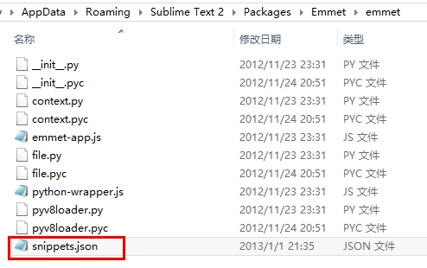

b. 只有一个例外jetbrain公司的产品线：webstorm,phpstorm,intellij idea都是内置的，不需要安装。

1).



写js的效果：



2). webstorm的emmet规则修改：Files -> settings -> Live Templates

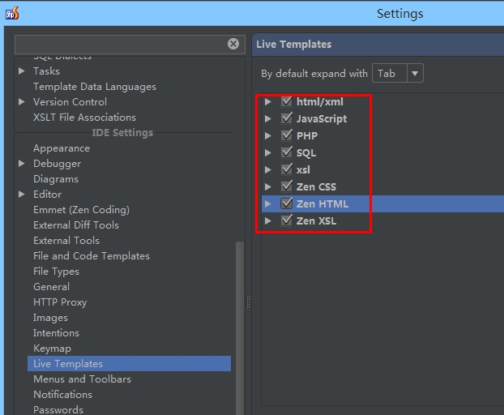

2. css压缩办法：

a. 通过正则五步替换法，适用于任何编辑器：

[http://www.cnblogs.com/sky000/archive/2010/12/22/1913719.html](http://www.cnblogs.com/sky000/archive/2010/12/22/1913719.html" \t "http://www.cnblogs.com/jikey/p/_blank)

b. 模块化工具

二. js工具：

1. 压缩等：

[http://www.yulonghu.com/?post=5](http://www.yulonghu.com/?post=5" \t "http://www.cnblogs.com/jikey/p/_blank)

在线压缩

[http://tools.css-js.com/](http://tools.css-js.com/" \t "http://www.cnblogs.com/jikey/p/_blank)

在线压缩

[http://tool.oschina.net/](http://tool.oschina.net/" \t "http://www.cnblogs.com/jikey/p/_blank)

工具集

2. 以emmet的方式开发js,php,jsp,java and so on。

[http://www.cnblogs.com/jikey/archive/2012/03/28/2420704.html](http://www.cnblogs.com/jikey/archive/2012/03/28/2420704.html" \t "http://www.cnblogs.com/jikey/p/_blank)

[http://www.cnblogs.com/jikey/archive/2012/06/14/2549347.html](http://www.cnblogs.com/jikey/archive/2012/06/14/2549347.html" \t "http://www.cnblogs.com/jikey/p/_blank)

3. firebug,chrome调试工具的使用：

<http://ued.taobao.org/blog/?p=5534>

chrome调试

<http://www.cnblogs.com/QLeelulu/archive/2011/08/28/2156402.html>

chrome的调试

<https://developers.google.com/chrome-developer-tools/docs/commandline-api>

chrome console 命令详解

<http://www.ruanyifeng.com/blog/2008/06/firebug_tutorial.html>

Firebug入门指南

<http://www.ruanyifeng.com/blog/2011/03/firebug_console_tutorial.html>

Firebug控制台详解

<https://developers.google.com/chrome-developer-tools/docs/mobile-emulation>

chrome移动版调试

<http://www.seejs.com/archives/296>

【译】Android上的远程调试

<http://blog.jobbole.com/31178/>

用Chrome开发者工具做JavaScript性能分析

<http://blog.moocss.com/code-snippets/mobile-web-code-snippets/1384.html>

用谷歌(Chrome)浏览器来当手机模拟器

<http://www.cnblogs.com/xiaoyao2011/p/3447421.html>

查看事件绑定

chrome.exe --user-agent="Mozilla/5.0 (Linux; U; Android 2.2; en-us; Nexus One Build/FRF91) AppleWebKit/533.1 (KHTML, like Gecko) Version/4.0 Mobile Safari/533.1"

<http://jinlong.github.io/blog/2013/08/29/devtoolsecrets/>

综合浏览器开发工具

<http://ccforward.net/2013/02/firebug_console.html>

关于FireBug和Chrome的控制台

<http://www.oschina.net/translate/performance-optimisation-with-timeline-profiles>

<http://h5dev.uc.cn/article-25-1.html>

chrome profiles

<http://www.cppblog.com/deercoder/archive/2011/10/22/158886.html>

Chrome神器Vimium快捷键学习记录

<http://www.iinterest.net/2014/05/09/chrome-dev-tool-workspace/>

Chrome 开发工具 Workspace 使用

4. js参考手册：

[w3c手册](http://download.csdn.net/detail/jikeytang/3249206" \t "http://www.cnblogs.com/jikey/p/_blank)

5. 其它开发工具：

新手推荐：editplus，vim

团队开发：

webstorm, phpstorm(phper), pycharm(pythoner), intellij idea(javaer).

[http://note.youdao.com/share/?id=2d7ff03aeca64808fdc0f394ffb520bf&type=notebook](http://note.youdao.com/share/?id=2d7ff03aeca64808fdc0f394ffb520bf&type=notebook" \t "http://www.cnblogs.com/jikey/p/_blank)

6. 模块化开发grunt

[http://www.gruntjs.org/article/getting_started.html](http://www.gruntjs.org/article/getting_started.html" \t "http://www.cnblogs.com/jikey/p/_blank)

入门

[http://stackoverflow.com/questions/17059487/how-to-setup-grunt-in-webstorm-on-windows](http://stackoverflow.com/questions/17059487/how-to-setup-grunt-in-webstorm-on-windows" \t "http://www.cnblogs.com/jikey/p/_blank)

扩展工具grunt

[http://www.gruntjs.org/article/home.html](http://www.gruntjs.org/article/home.html" \t "http://www.cnblogs.com/jikey/p/_blank)

[http://www.cnblogs.com/tugenhua0707/p/3497488.html](http://www.cnblogs.com/tugenhua0707/p/3497488.html" \t "http://www.cnblogs.com/jikey/p/_blank)

前端项目构建工具---Grunt

[http://javascript.ruanyifeng.com/tool/grunt.html](http://javascript.ruanyifeng.com/tool/grunt.html" \t "http://www.cnblogs.com/jikey/p/_blank)

[http://www.infoq.com/cn/articles/GruntJs](http://www.infoq.com/cn/articles/GruntJs" \t "http://www.cnblogs.com/jikey/p/_blank)

[http://blog.segmentfault.com/frankfang/1190000000372612](http://blog.segmentfault.com/frankfang/1190000000372612" \t "http://www.cnblogs.com/jikey/p/_blank)

享受 Grunt

[http://www.cnblogs.com/yexiaochai/p/3603389.html](http://www.cnblogs.com/yexiaochai/p/3603389.html" \t "http://www.cnblogs.com/jikey/p/_blank)

[http://www.cnblogs.com/yexiaochai/p/3594561.html](http://www.cnblogs.com/yexiaochai/p/3594561.html" \t "http://www.cnblogs.com/jikey/p/_blank)

叶小钗 第一弹

7. gulpjs

[http://gulpjs.com](http://gulpjs.com/" \t "http://www.cnblogs.com/jikey/p/_blank)

官网

[http://www.tuicool.com/articles/n2Uj2y](http://www.tuicool.com/articles/n2Uj2y" \t "http://www.cnblogs.com/jikey/p/_blank)

教程

[http://gratimax.github.io/search-gulp-plugins](http://gratimax.github.io/search-gulp-plugins" \t "http://www.cnblogs.com/jikey/p/_blank)

gulp plugins

https://github.com/gulpjs/gulp

[http://blog.segmentfault.com/laopopo/1190000000372547?page=1](http://blog.segmentfault.com/laopopo/1190000000372547?page=1" \t "http://www.cnblogs.com/jikey/p/_blank)

前端构建工具gulp入门教程

[http://zhuanlan.zhihu.com/TLA42/19691575](http://zhuanlan.zhihu.com/TLA42/19691575" \t "http://www.cnblogs.com/jikey/p/_blank)

Gulp 另一种自动化流水线

三：jq工具

1. oschina[参考手册](http://tool.oschina.net/apidocs" \t "http://www.cnblogs.com/jikey/p/_blank)大全。

2. w3c_all.chm，w3cschool离线版，包含了javascript,jquery,php,sql,html,css2.x,3.x的手册。

